新五丰
600975.SH · CN

投资决策报告

报告日期: 2026-09-04

1. 公司概览

湖南新五丰股份有限公司于2001年成立,是湖南农业发展投资集团有限责任公司控股的国内较早以生猪养殖出口为主业的外向型上市公司,2004年6月9日公司股票在上海证券交易所挂牌上市(证券代码为600975)。新五丰作为湖南省人民政府国有资产监督管理委员会下辖的国有控股上市公司,系农业产业化国家重点龙头企业、湖南农业优势特色产业30强企业、湖南省肉类协会执行会长单位、湖南省生猪产业协会会长单位,拥有国务院国资委国有重点企业管理标杆、农业国际贸易高质量发展基地、湖南省“5G典型应用场景”等闪亮名片,致力于建设“安全、营养、高效、优质、智能、低耗、绿色和生态”的生猪产业体系。新五丰以生猪养殖为基础,建立了集原料加工、饲料仓储、种猪繁育、商品猪饲养、生猪屠宰及肉品加工、生猪交易于一体的生猪全产业链布局,通过构建高效的整体运营体系,实现了对产业链中各环节产品质量的控制、产品结构的优化,使公司拥有生猪、鲜肉、冻肉等生猪产业链上的多样化产品种类以及生猪出口、内销、鲜肉商超专柜、电话订购等丰富的多层次产品销售渠道。自成立以来,新五丰一直从事供港澳生猪业务,是内地口岸公司中主要的活猪出口商之一。“十五五”期间,新五丰将以习近平新时代中国特色社会主义思想为指导,围绕增强企业核心功能、提升核心竞争力,大力开拓国际市场、深化港澳和内地市场,全面实施“1234”发展战略,即:“1”个核心定位:建设国内一流生猪全产业链企业,巩固省内龙头地位,夯实全国行业前十地位。“2”步实施路径:第一阶段打基础、补短板、练内功;第二阶段扬优势、求突破、创一流。“3”大战略支撑:养殖板块聚焦降成本、提性能;肉品板块聚焦创品牌、拓市场;饲料板块聚焦优品质、强保障。“4”大重点工程:深入实施科技创新工程、育种提升工程、强链补链工程、产能优化工程。展望“十五五”,新五丰将用机制创新激发活力、用科技赋能突破瓶颈、用管理提升稳固基础,为实现“三高四新”美好蓝图、基本实现中国式现代化贡献力量!

公司名称 | 新五丰
股票代码 | 600975.SH
市场 | cn
行业 | 养殖业
上市日期 | ≈2001（最早报告期 2001-12-31 推断，无免费直接源）
总部所在地 | 湖南 湖南省长沙市五一西路2号“第一大道”19、20楼

2. 财务分析

营收趋势（同比） | 同比 -23.2%（报告期 2026-06-30）
净利润趋势（同比） | 同比 -1727.3%（报告期 2026-06-30）
ROE (TTM) | -41.00%
ROA (TTM) | -7.11%
毛利率 (TTM) | -5.37%
净利率 (TTM) | -26.48%
负债权益比 (MRQ) | 5.3177
经营现金流质量 (TTM) | 无数据

3. 估值分析

市盈率 (TTM) | -4.74
市净率 (MRQ) | 4.89
EV / Revenue | —
EV / EBITDA | —
PEG比率 (TTM) | Neg. Earnings
PE 1年分位 | 0%
PE 3年分位 | 0%
PE 5年分位 | 0%

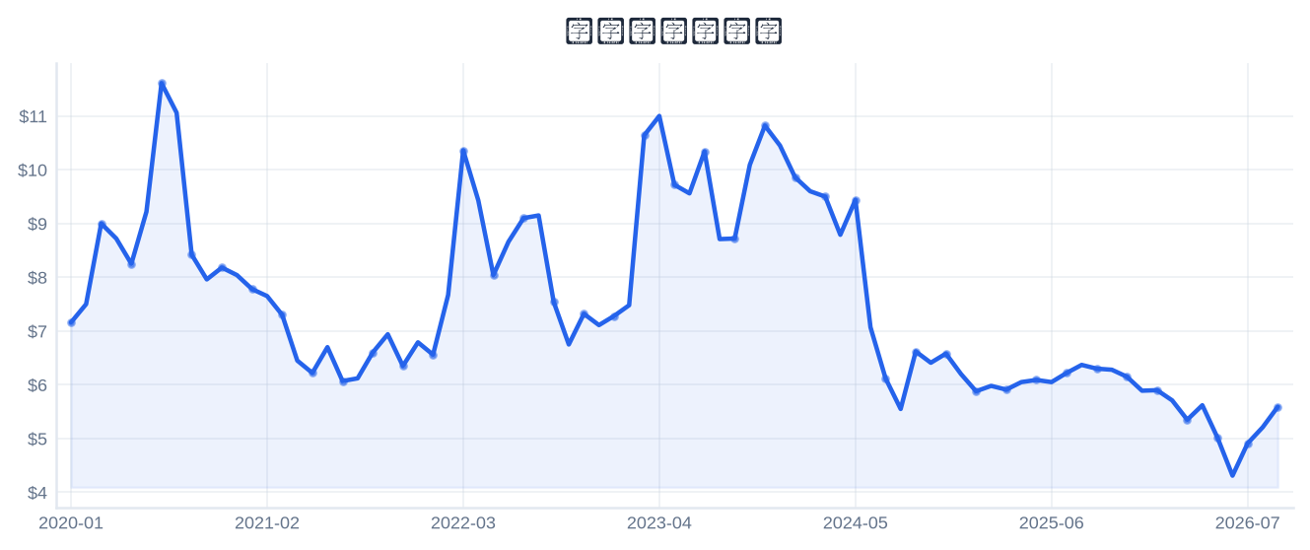
4. 市场与情绪分析

1月回报 | 12.47%
3月回报 | 15.50%
6月回报 | -0.36%
12月回报 | -13.60%
成交量趋势（1年对比） | 放量 9.9%（近21日均量 vs 前21日）
新闻舆情（30日） | 2026-09-04 首板涨停（13:00:13封板，封单资金 0.13 亿），短线关注度上升；行业（养殖业）板块联动。基于东财涨停池数据，非新闻聚合。

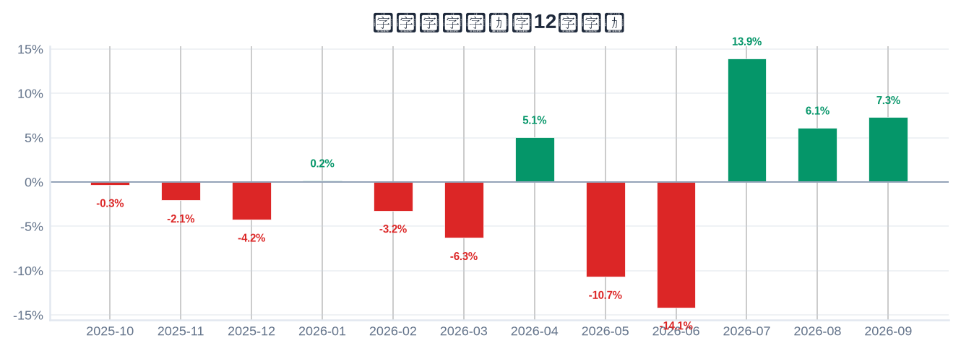

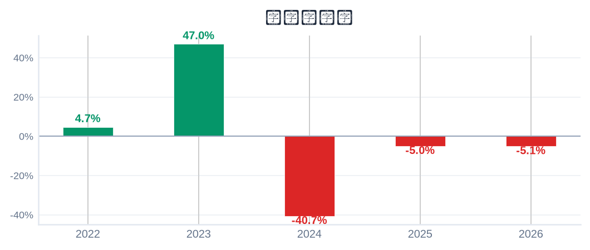
5. 风险评估

风险因素 | 级别 | 缓解因素
短线交易风险：2026-09-04 首板涨停（13:00:13封板），情绪驱动成分高 | High | 本报告为 6–18 个月长期视角，不建议涨停次日追高；等待情绪回落后再评估入场点
股权质押风险：质押占流通盘 7.6%（CSDC） | Medium | 质押比例中等，跟踪控股股东质押动态
业绩下滑风险：最新报告期归母净利同比 -1727.3% | High | 以季报验证拐点；若连续两期下滑应下修评级
最新报告期归母净利为负（亏损） | High | 评估扭亏路径与现金流覆盖能力

6. 长期投资决策

维度 | 权重 | 得分 (1–10) | 理由
财务健康 | 20% | 3 | 负债/权益 5.32(高杠杆)。
成长性 | 20% | 2 | 营收同比 -23.2%、净利同比 -1727.3%（最新报告期）→ 大幅下滑。
估值 | 20% | 2 | 亏损/PE 无意义；PB 5年分位 93%，估值维度偏保守。
动量与情绪 | 15% | 6 | 12月下跌 -14%。
行业地位 | 10% | 6 | 总市值 70 亿（中型）。
风险状况 | 15% | 2 | 4 项风险（High×3/Medium×1/Low×0），扣减 3.5。
总计 | 100% | 3.20 | → SELL

SELL
长期投资决策（6–18个月）
置信度: 68%

长期（6–18个月）视角：新五丰（600975.SH）综合加权得分 3.2/10 → SELL。财务：负债/权益 5.32(高杠杆)。 成长：营收同比 -23.2%、净利同比 -1727.3%（最新报告期）→ 大幅下滑。 估值：亏损/PE 无意义；PB 5年分位 93%，估值维度偏保守。 动量：12月下跌 -14%。 行业地位：总市值 70 亿（中型）。 风险：4 项风险（High×3/Medium×1/Low×0），扣减 3.5。置信度 68%。首板涨停属短线事件，本报告仅给出长期视角参考，不构成短线交易信号。

8. 数据来源与参考文献

1. Financial data: 东财 datacenter RPT_F10_FINANCE_MAINFINADATA（季度累计，北交所覆盖）
2. Price data: 新浪财经日K线 CN_MarketDataService.getKLineData（symbol=sh600975，1600日）
3. News & sentiment: 东财涨停池（push2ex，2026-09-04）——事实性事件描述，非新闻聚合
4. Analyst ratings: 无免费源（未披露，未纳入评分）
5. Industry research: 申万一级行业中位PE（抽样≤30，腾讯批量PE）
6. Risk factors: CSDC 质押数据（shim get_stock_pledge）+ 东财涨停池 push2ex getTopicZTPool（2026-09-04）
7. Company info: 东财 F10 CompanySurvey PageAjax（ORG_PROFILE/ADDRESS）

Report generated: 2026-09-04
本报告由AI生成，仅供研究参考，不构成投资建议。

